МАРИЯ
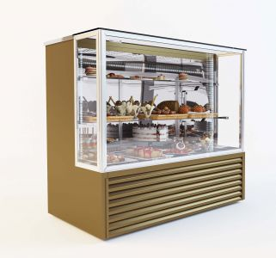
  Артикул: 7100110 / 7100112 / 7100114 / 7100116
  1030 / 1230 / 1430 / 160 мм | 1250 мм | 720 мм
  Цветовая палитра:
  RAL 7004
  RAL 7035
  RAL 1015
  RAL 4006
  RAL 6019
  RAL 9016
  RAL 8017
  RAL 8007
  RAL 9005
  RAL 1036
  * В качестве опции возможен цвет из палитры:
Холодильная витрина с герметичным профильным соединением стеклопакетов
По всему периметру витрины установлены закаленные азотированные термо стеклопакеты с подогревом, соедененные через алюминиевую профильную систему.
Температурный режим витрины +2..+8 / +6..+12 / +12..+16
Потребляемая мощность 7,1 / 7,6 / 8,6 / 11,3 кВт в сутки в соответствии с длиной витрины
Подсветка - в стандартной комплектации яркая светодиодная подсветка внутреннего объема.
Внешнее исполнение витрины -оцинкованная сталь с полимерным покрытием в любом цвете из 10 стандартных по шкале RAL
Экспозиция - в стандартной комплектации 3 уровня выкладки, в том числе 2 стеклянные полки, толщиной 8 мм на алюминиевых кронштейнах, регулируются по высоте.
Площадь выкладки с учетом нижней функциональной зоны соответственно 1,2 / 1,4 / 1,7 / 2 кв.м
Ширина полок 400, 350 мм, длина пропорциональна длине витрины.
Двери-купе /стеклопакеты в алюминиевых профилях/ в стандартной комплектации прозрачные, с доводчиками и магнитными фиксаторами дверей для комфортной загрузки.
Витрина оснащена регулируемыми опорными ножками и дополнительно колесами.
Система охлаждения- статически-гибридная, каждая полка охлаждается отдельно, вихревые потоки отсутствуют.
Автоматическая система оттаивания.
Установлен выпариватель.
Напряжение/частота 220 Вт /50 Гц
Номинальный ток 15 А
Оптимальные условия эксплуатации: температура в помещении +15..+25 при относительной влажности не более 60%
ДОПОЛНИТЕЛЬНЫЕ ОПЦИИ:
-дополнительные полки с комплектом креплений
-дополнительная подсветка каждой полки ( в этом случае полки выставляются по высоте на заводе и не регулируются)
-двери-купе зеркальные либо тонированные
-изменение габаритов по ТЗ заказчика ( в данном случае возможно изменение только нижней части витрины, габариты стеклянной камеры останутся неизменными )
-окрашивание в любой цвет по расширенной палитре RAL
*Производитель оставляет за собой право изменять технические параметры изделия, в связи с постоянной модернизацией модельного ряда.

